问题现象
商店中软件提示更新的版本与仓库版本不一致，导致软件更新失败：
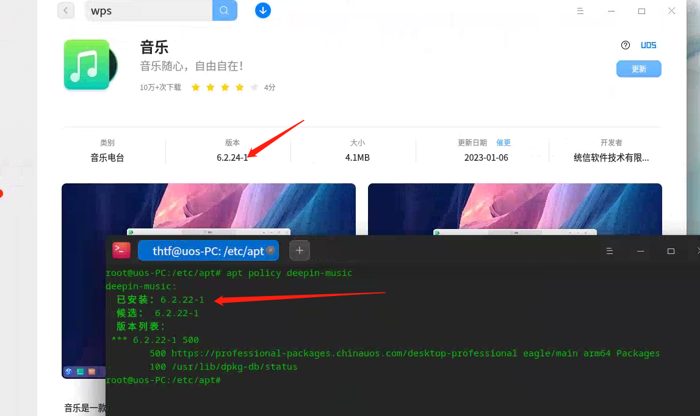

问题原因
系统升级到高版本异常导致商店源未更成功换为最新的源地址，从而引发了商店界面应用更新提示版本与后台apt查询版本不符的问题。
1040版本及之前版本，商店源地址为旧地址：deb https://professional-store-packages.com/appstore eagle appstore
1041版本及以后版本，商店源地址变更为新地址：deb https://pro-store-packages.uniontech.com/appstore eagle-pro appstore

解决方案
更改系统商店源地址为新地址：deb https://pro-store-packages.uniontech.com/appstore eagle-pro appstore
商店应用更新正常，应用提示升级的版本与后台apt查询到的版本一致：
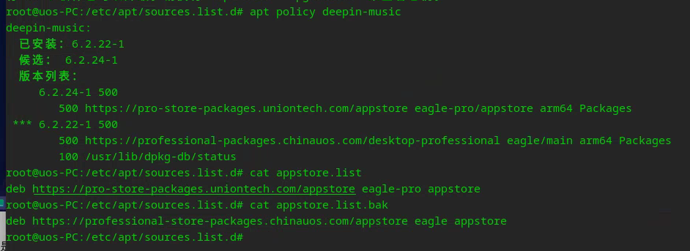

©统信软件技术有限公司。访问者可将本网站提供的内容或服务用于个人学习、研究或欣赏，以及其他非商业性或非盈利性用途，但同时应遵守著作权法及其他相关法律的规定，不得侵犯本网站及相关权利人的合法权利。除此以外，将本网站任何内容或服务进行转载，须备注：该文档出自【faq.uniontech.com】统信软件知识分享平台。否则统信软件将追究相关版权责任。

